Нестандартные задачи Вариант 1 10 класс
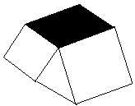
1. Фигура на рисунке образована двумя квадратами,
треугольником, площадь которого равна 9 см², и закрашенным параллелограммом. Чему равна площадь этого параллелограмма?

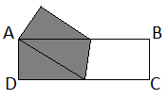
2. Бумажный прямоугольник ABCD со сторонами 9 = AB и 3 = BC перегнули так, что вершина C совпала с вершиной A (см. рисунок). Чему равна площадь закрашенного пятиугольника?

3. По окончании волейбольного турнира в один круг (любые две команды играют по одному матчу) оказалось, что 12,5% команд не одержали ни одной победы (ничьих в волейболе не бывает). Сколько всего игр было в этом турнире?

4. В одном городе 20% семей, имеющих кошек, имеют также и собак, 25% семей, имеющих собак, имеют также и кошек, а 20% всех семей не имеют ни кошек, ни собак. Сколько семей в этом городе имеют и кошек, и собак?

5. Если a + 2b ≥ 3, b + 3c ≥ 5, a, b, c ≥ 0, то найдите наименьшее из возможных значений суммы a + b + c

6. При каких натуральных n значение выражения $\frac{3n^{2}-2n+19}{n-1}$ будет натуральным числом?
В ответе укажите количество таких чисел.
7. Марату нужно 50 секунд, чтобы спуститься пешком по неподвижному эскалатору. Движущийся эскалатор поднимает его, стоящего на ступеньке, за 70 секунд. Сколько секунд нужно Марату, чтобы спуститься пешком по поднимающемуся эскалатору?

8. Двое лыжников шли с постоянной скоростью 6 км/ч на расстоянии 200 метров друг от друга. Потом они стали подниматься в большую горку, и скорость упала до 4 км/ч. Потом оба лыжника съехали с горки со скоростью 7 км/ч и попали в глубокий снег, где их скорость стала всего 3 км/ч. Каким стало расстояние между ними?

9. Учитель проводит урок в классе. Возраст учителя на 24 года больше среднего возраста учеников и на 22 года больше среднего возраста всех присутствующих в классе. Сколько в классе учеников?
10. Некоторые из 11 больших коробок содержат по 8 средних коробок, некоторые из средних коробок содержат по 8 маленьких коробок. Среди всех этих коробок 102 пустых. Сколько всего коробок?

Во всех задачах принять g = 10м/с.

11 | 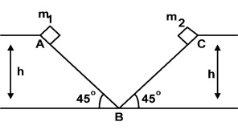  Два блока массами m₁ и m₂ скользят вниз по одинаковым гладким наклонным плоскостям. Если m₁ = 2 m₂ и время скольжения до оснований наклонных плоскостей для первого тела - t₁ , а второго t_{2,} найдите отношение t₁/t₂
12 | 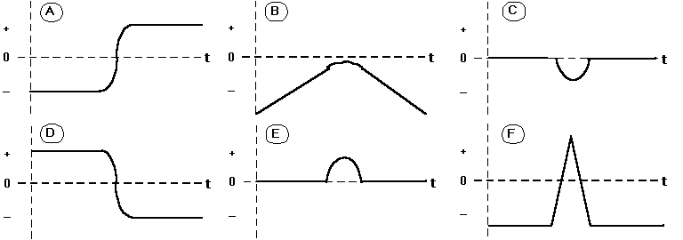  Две тележки движутся без трения навстречу друг другу, первая в направлении оси Х. Они сталкиваются абсолютно упруго.  Какой из графиков соответствует зависимости проекции силы F_{x}, действующей на первую тележке от времени.
13 | Студент бросил мячик под углом 30⁰ к горизонту и заметил, что время полета мяча до удара о землю 2,5 с. С какой постоянной скоростью должен был бежать студент, чтобы поймать мяч перед самым ударом о землю?
14 | Пуля массой 100г, летевшая горизонтально со скоростью 200м/с попадает в покоящийся брусок массой 19,9 кг и застревает в нем. Брусок вместе с пулей проходит 10см по грубой поверхности и останавливается. Найдите коэффициент трения между бруском и поверхностью.
15 | Сплошной однородный шар, до половины погруженный в воду, лежит на дне сосуда и давит на него с силой, равной трети действующей на шар силы тяжести. Найдите плотность шара.

